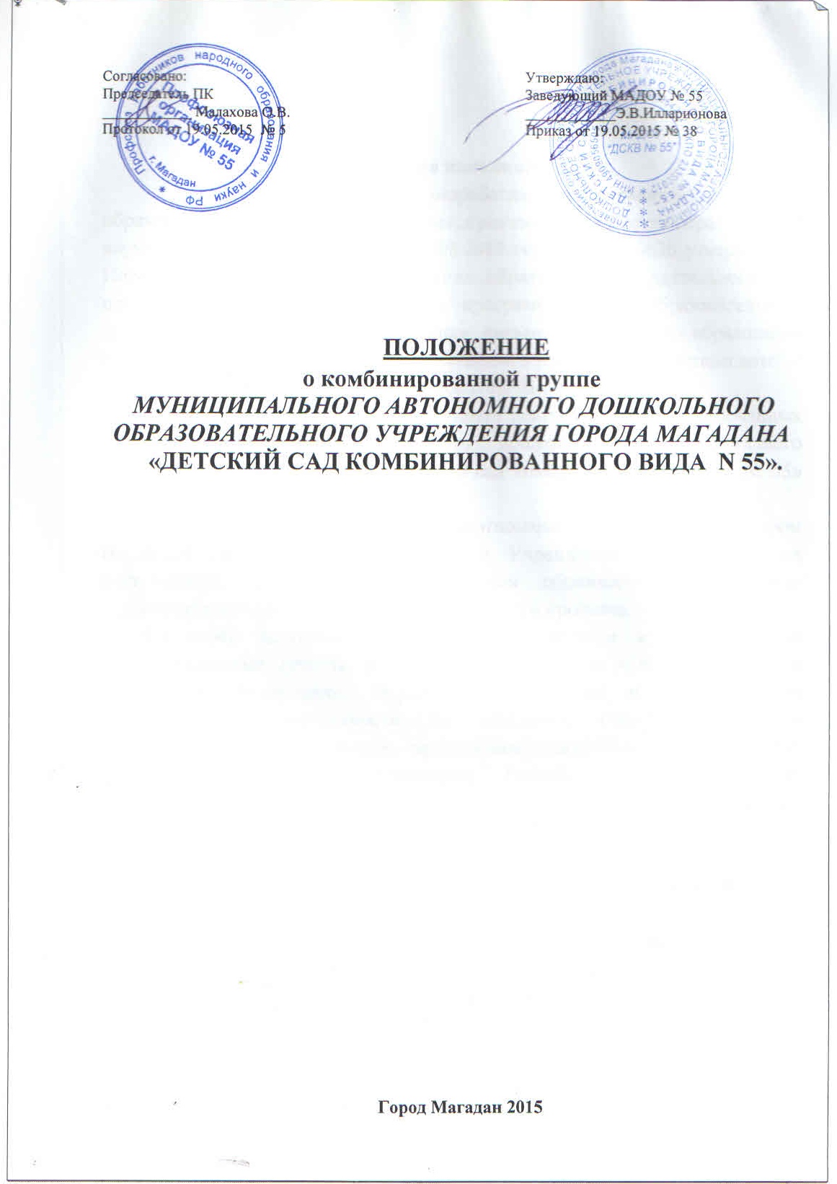
1.Общие положения
1.1. Настоящее положение разработано на основании Закона «Об
образовании в Российской Федерации», приказа Министерства образования и
науки Российской Федерации от 30.08.2013 года № 1014 «Об утверждении
Порядка организации и осуществления образовательной деятельности по
основным общеобразовательным программам - образовательным программам дошкольного образования», письма Министерства образования Российской Федерации «Об интегрированном воспитании и обучении детей с отклонениями в развитии» от 16.01.2002 г. № 03-51-5 ин/23-03.
- Настоящее положение регулирует деятельность комбинированных групп муниципального автономного дошкольного образовательного учреждения города Магадана «Детский сад комбинированного вида № 55» (далее -Учреждение).
- Положение определяет взаимоотношения Учреждения, в котором создаются комбинированные группы, с Учредителем, направления их деятельности, взаимодействие участников образовательного, медико-оздоровительного и психолого - коррекционного процесса.
- В своей деятельности Учреждение, имеющее в своем составе комбинированные группы, руководствуется Законом «Об образовании в Российской Федерации», Порядком организации и осуществления образовательной деятельности по основным общеобразовательным программам образовательным программам дошкольного образования, письмом Министерства образования Российской Федерации «Об интегрированном воспитании и обучении детей с отклонениями в развитии» от 16.01.2002 г. № 03-51-5 ин/23-03.
- Комбинированные группы Учреждения открываются Учредителем по итогам комплектования дошкольных образовательных учреждений.
- Деятельность комбинированных групп может быть прекращена по решению Учредителя в связи с неукомплектованием группы воспитанниками с ограниченными возможностями здоровья.
2.Основные задачи комбинированной группы
2.1. Основными задачами комбинированной группы Учреждения являются:
- Осуществление ранней, полноценной социальной и образовательной интеграции воспитанников с ограниченными возможностями здоровья, детей - инвалидов в среду нормально развивающихся сверстников путем создания условий для разнообразного общения детей в дошкольном образовательном учреждении;
- Проведение коррекционное - педагогической, медика психологической и социальной работы с воспитанниками с ограниченными возможностями здоровья, детьми - инвалидами;
- Оказание необходимой коррекционно - педагогической поддержки воспитанникам, не имеющим выраженных первичных отклонений в развитии, но отстающим от возрастной нормы;
- обучение родителей (законных представителей) педагогическим технологиям сотрудничества со своим ребенком, приемам и методам его воспитания и обучения; оказания им психологической поддержки.
3.Организация деятельности комбинированной группы
3.1. В группах комбинированной направленности осуществляется
совместное образование здоровых детей и детей с ограниченными
возможностями здоровья по основным общеобразовательным программам
дошкольного образования, в том числе коррекционной направленности, с
учетом особенностей психофизического развития и возможностей детей.
3.2. В группу комбинированной направленности Учреждения
зачисляются воспитанники по одновозрастному принципу, имеющие
следующие отклонения в развитии:
- тяжелые нарушения речи;
3.3. Зачисление, в комбинированные группы Учреждения
воспитанников с ограниченными возможностями здоровья, детей -
инвалидов осуществляется на основании направления Учредителя и
заключения психолого-медико-педагогической комиссии.
3.4. Наполняемость комбинированной группы устанавливается в
соответствии с приказом Министерства образования и науки Российской
Федерации от 30.08.2013 года № 1014 «Об утверждении Порядка
организации и осуществления образовательной деятельности по основным общеобразовательным программам дошкольного образования».
3.5. Коррекционная работа в комбинированных группах
осуществляется с использованием коррекционных программ и методических
пособий.
- Основными формами работы с воспитанниками являются фронтальные и подгрупповые занятия, а также занятия малыми группами и индивидуальные занятия.
- Все занятия с воспитанниками с уровнем психофизического развития в соответствии с возрастной нормой проводятся в первой половине дня, со всеми воспитанниками комбинированной группы во второй половине дня.
- Периодичность индивидуальных занятий для воспитанников, имеющих тяжелые речевые нарушения, детей - инвалидов определяется учителем-логопедом в зависимости от тяжести речевого нарушения, но не менее 3 раз в неделю.
- Подгрупповые занятия специалистов проводятся как в часы, свободные от занятий в режиме дня, так и во время их проведения (исключение составляют занятия по развитию речи и ФЭМП).
3.10. Продолжительность групповых и индивидуальных занятий не
должна превышать нормативы, установленные санитарно-
эпидемиологическими правилами и нормативами.
3.11.Организация деятельности педагогического и обслуживающего персонала в комбинированных группах осуществляется в соответствии с письмом Министерства образования Российской Федерации «Об интегрированном воспитании и обучении детей с отклонениями в развитии» от 16.01.2002 г. № 03-51-5 ин/23-03, Порядком организации и осуществления образовательной деятельности по основным общеобразовательным программам - образовательным программам дошкольного образования.
3.12. В режиме дня выделяется лого ритмический час для работы воспитателя с воспитанниками, имеющими речевые нарушения, по заданию учителя - логопеда.
4. Управление и руководство комбинированной группой
4.1. Общее руководство деятельностью комбинированной группы
осуществляет заведующей Учреждением.
4.2. Заведующий Учреждением:
- обеспечивает создание условий для проведения коррекционной работы с воспитанниками с ограниченными возможностями здоровья, детьми -инвалидами;
осуществляет подбор кадров для работы с воспитанниками с ограниченными возможностями здоровья, детьми - инвалидами в соответствии с требованиями, предъявляемыми тарифно-квалификационными характеристиками (требованиями) по должностям работников учреждений образования.
4.2.Деятельность воспитателя комбинированной группы осуществляется во взаимосвязи со специалистами, проводящими и координирующими коррекционно-педагогическую работу с воспитанниками с ограниченными возможностями здоровья.
4.3. Воспитатель комбинированной группы ведет обязательную
документацию аналогично требованиям для групп общеразвивающей
направленности, а также:
- дневник наблюдений за воспитанниками с ограниченными возможностями здоровья, детьми - инвалидами;
- тетрадь индивидуальных заданий с воспитанниками с тяжелыми нарушениями речи по заданию учителя - логопеда.
4.4. Для фиксирования коррекционного процесса учитель - логопед
ведет следующую документацию:
- речевая карта на каждого воспитанника, имеющего тяжелые нарушения речи;
- перспективный план работы;
- планы индивидуальной работы на каждого воспитанника;
- тетради для индивидуальных занятий для воспитателя группы;
- сетка подгрупповых и индивидуальных занятий, утвержденная заведующим;
- план методической работы и работы с родителями;
- картотека с перечнем оборудования и пособий;
- отчет о работе за год.
4.5.Педагог - психолог комбинированной группы ведет обязательную документацию в соответствии с инструктивным письмом Министерства образования России от 01.03.99 № 3:
- карта психологического обследования воспитанников;
- заключение по результатам проведенного психодиагностического обследования;
- план работы педагога - психолога;
- журнал коррекционной работы (отражает динамику коррекционного обучения);
- программа коррекционно - развивающих занятий;
- журнал консультаций педагога - психолога.
4.6.В конце учебного года специалисты, осуществляющие работу с воспитанниками с ограниченными возможностями здоровья, детьми -инвалидами составляют характеристику на каждого воспитанника и аналитический отчет по результатам коррекционно - педагогической работы.
4.7. В комбинированных группах при необходимости могут вводиться дополнительные формы отчетности:
- индивидуальные планы работы с семьей;
- журнал учета групповых форм работы;

